Федеральное Государственное Бюджетное Образовательное Учреждение Высшего Профессионального Образования

«Уфимский Государственный Авиационный Технический Университет»

Кафедра ВТиЗИ

Лабораторная работа №1

«Метод линейной свертки и метод ранжирования альтернатив для поддержки принятия решения по выбору средств защиты»

Выполнили:

ст.гр. БПС-403

Ганцев С.В.

Захаров Д.Ю.

Проверил:

                                                                                            д.т.н. Машкина И.В.

Уфа – 2015

Метод линейной свертки и метод ранжирования альтернатив для поддержки принятия решения по выбору средств защиты

**Цель работы:** осуществить выбор наилучшего варианта средства защиты информации, входящего в государственный реестр сертифицированных средств защиты, с учетом выделенных ресурсов.

1. **Метод линейной свертки критериев с весами $α_{i}$.**

Выбрав альтернативы межсетевых экранов и предложив обоснованные критерии оценки, оценили альтернативные реализации выбранных средств защиты. Заполнили таблицу 1

Характеристики, выбранные для различных межсетевых экранов

1. Производительность (пропускная способность без VPN) (Мбит/с)

2. Пропускная способность с VPN (Мбит/с)

3. Механизм контроля целостности ПО

4. Число одновременных VPN соединений (Число сессий VPN)

5. VPN протоколы

6. Цена (руб/шт)

Таблица 1 – Критерии и альтернативы

|  |  |  |  |  |  |  |
| --- | --- | --- | --- | --- | --- | --- |
| Наименование | Произв. | Произв. c VPN | Контроль целостности  ПО | Число соедин. c VPN | Количество VPN протоколов | Цена |
| (2390) Cisco ASA 5520 | 450 | 225 | 750 | 280000 | Ipsec | 74025 |
| (2635) ALTELL NEO 200 с ПО 1.5 | 6900 | 450 | 1 200 | 1200000 | Ipsec  Pptp  OpenVPN  SSTP | 195000 |
| (2257) Juniper NetScreen 204 | 375 | 175 | 500 | 64000 | IPsec  PPTP  OpenVPN | 30000 |
| (2258) Juniper SSG-5 | 90 | 40 | 10 | 8000 | IPsec  PPTP  SSTP  OpenVPN | 56000 |
| (2105) Cisco PIX-535 + Cisco PIX v.7.2 и Cisco ASDM v.5.2 | 1000 | 100 | 2000 | 500000 | Ipsec | 50000 |

Были построены функции принадлежности по каждому из выбранных критериев.

Для свойств «Цена» функция предпочтения будет иметь вид:



Для свойств Производительность, Пропускная способность с VPN, Число одновременных VPN соединений, Число одновременных сессий , VPN протоколы функция предпочтения будет выглядеть следующим образом:



При помощи заданных функций принадлежности были вычислены значения каждого из критериев по формулам:

KCn= для первой функции принадлежности и

KCn= для второй.

Результаты критериев указаны в Таблице 2.

Таблица 2 – Численные значения критериев в относительных единицах

|  |  |  |  |  |  |  |
| --- | --- | --- | --- | --- | --- | --- |
| Наименование | Произв. | Произв. c VPN | Контроль целостности  ПО | Число соедин. c VPN | Количество VPN протоколов | Цена |
| (2390) Cisco ASA 5520 | 0,0528 | 0,4512 | 0,3718 | 0,2281 | 0 | 0,7331 |
| (2635) ALTELL NEO 200 с ПО 1.5 | 1 | 1 | 0,5979 | 1 | 1 | 0 |
| (2257) Juniper NetScreen 204 | 0,0418 | 0,3292 | 0,2462 | 0,0469 | 0,6666 | 1 |
| (2258) Juniper SSG-5 | 0 | 0 | 0 | 0 | 1 | 0,8424 |
| (2105) Cisco PIX-535 + Cisco PIX v.7.2 и Cisco ASDM v.5.2 | 0,1336 | 0,1463 | 1 | 0,4127 | 0 | 0,8787 |

Рассчитали обобщенные показатели по формуле f= $\sum_{n=1}^{N}{{α_{n}K}_{Cn}}$, где $α-$ множество значений весов, указанных ниже.

1. Производительность (пропускная способность без VPN) (Мбит/с) – 0,2
2. Пропускная способность с VPN (Мбит/с) – 0,2
3. Число одновременных VPN соединений (Число сессий VPN) – 0,1
4. Число одновременных сессий – 0,1
5. Число VPN протоколов – 0,2
6. Цена (руб/шт) – 0,2

Таблица 3

|  |  |
| --- | --- |
| **Наименование** | **обобщенные показатели** |
| (2390) Cisco ASA 5520 | 0.3074576748946076 |
| (2635) ALTELL NEO 200 с ПО 1.5 | 0.7597989949748745 |
| (2257) Juniper NetScreen 204 | 0.4368781380778528 |
| (2258) Juniper SSG-5 | 0.3684848484848485 |
| (2105) Cisco PIX-535 + Cisco PIX v.7.2 и Cisco ASDM v.5.2 | 0.3730264400436524 |

На основании полученных вычислений рациональным вариантом выбора межсетевого экрана является альтернатива с наибольшим обобщенным показателем – (2635) ALTELL NEO 200 с ПО 1.5

**2. Выбор по методу ранжирования.**

Ранжирование альтернатив по свойствам дало следующие операции соотношения:

Таблица 4 – Операции соотношения

|  |  |  |  |
| --- | --- | --- | --- |
| X2 r1 x5 | X5 r1 x1 | X1 r1 x3 | x3 r1 x1 |
| X2 r2 x1 | X1 r2 x3 | x3 r2 x5 | X5 r2 x4 |
| X5 r3 x2 | X2 r3 x1 | X1 r3 x3 | x3 r3 x4 |
| X2 r4 x5 | X5 r4 x1 | X1 r4 x3 | x3 r4 x4 |
| X2 r5 x4 | X4 r5 x3 | X3 r5 x1 | X1 r5 x5 |
| X3 r6 x5 | X5 r6 x4 | X4 r6 x1 | X1 r6 x2 |

Составили матрицу ранжирования:

Таблица 5 – Матрица ранжирования

|  |  |  |  |  |  |
| --- | --- | --- | --- | --- | --- |
| 2 | 2 | 5 | 2 | 4,2 | 3 |
| 5 | 1 | 2 | 5 | 3 | 5 |
| 1 | 3 | 1 | 1 | 1,5 | 4 |
| 3 | 5 | 3 | 3 | - | 1 |
| 4 | 4 | 4 | 4 | - | 2 |

Вычислили для каждой альтернативы сумму мест в столбцах матрицы ранжирования:

Х1 = 18

Х2 = 11 = min

Х3 = 18

Х4 = 24

Х5 = 14

Выбираем альтернативу с наименьшей суммой мест в столбцах. В результате оказалось, что альтернатива с наименьшим результатом: (2635) ALTELL NEO 200 с ПО 1.5

Результаты выбора межсетевого экрана методом ранжирования и методом линейной свертки критериев совпали - (2635) ALTELL NEO 200 с ПО 1.5

**Блок-схема алгоритма работы программы.**

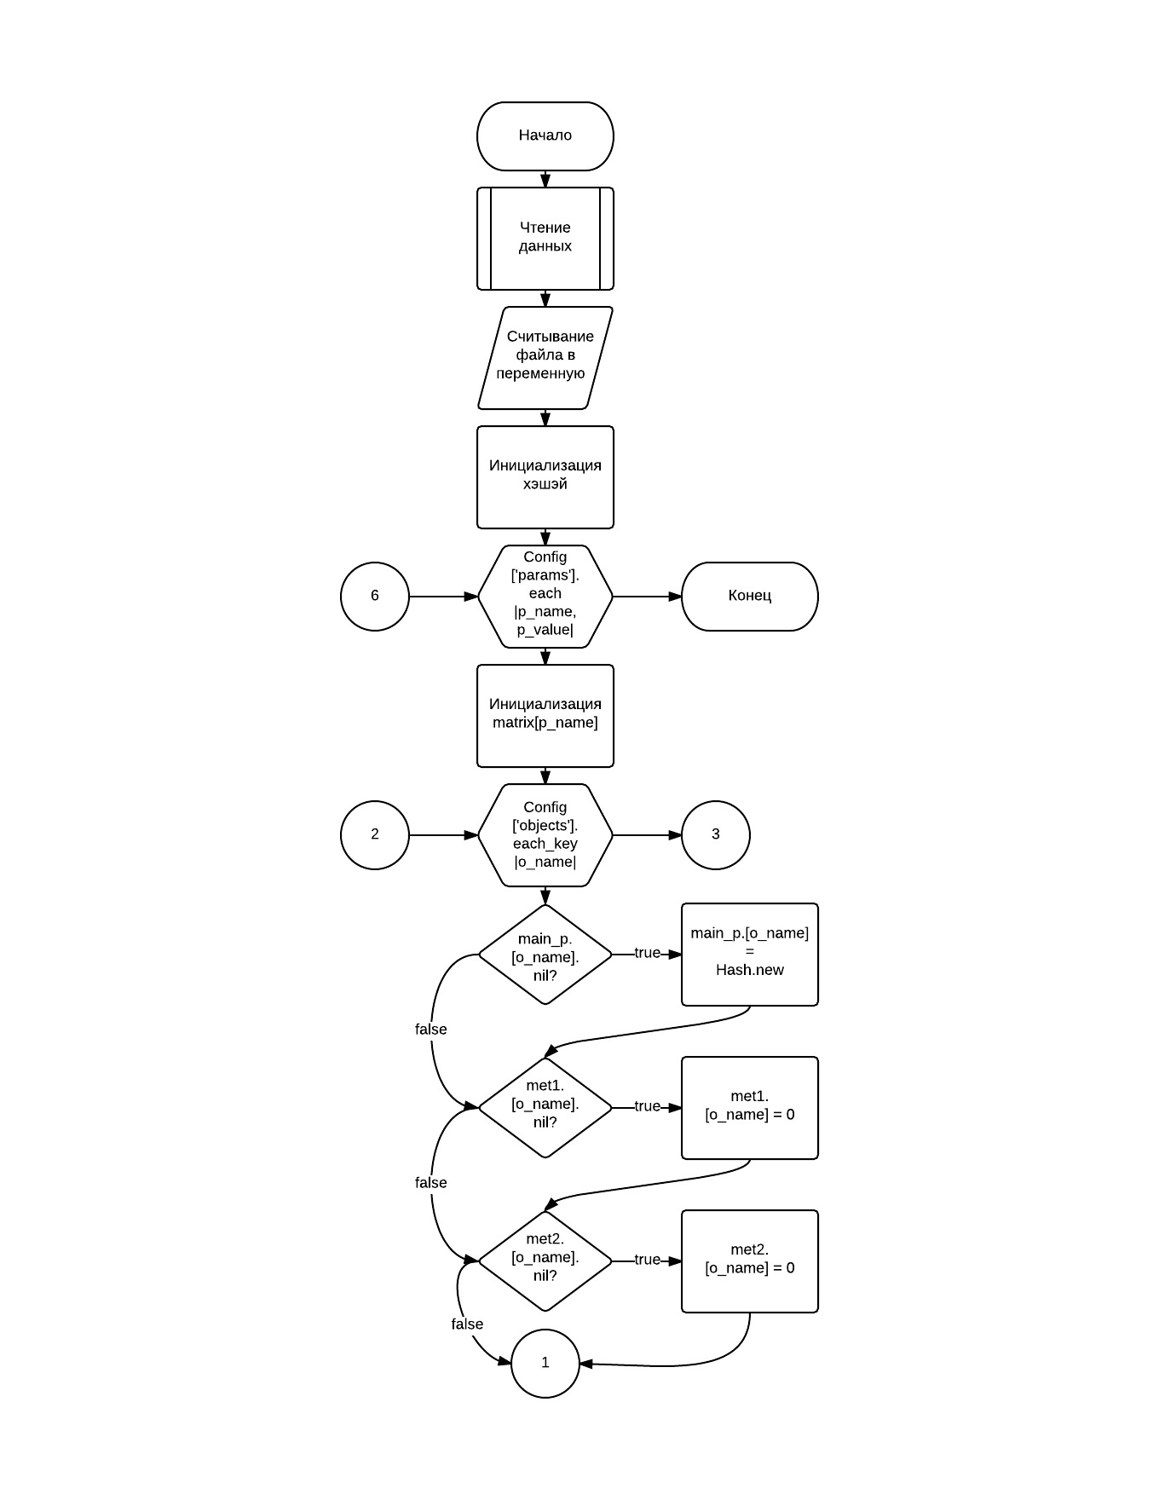

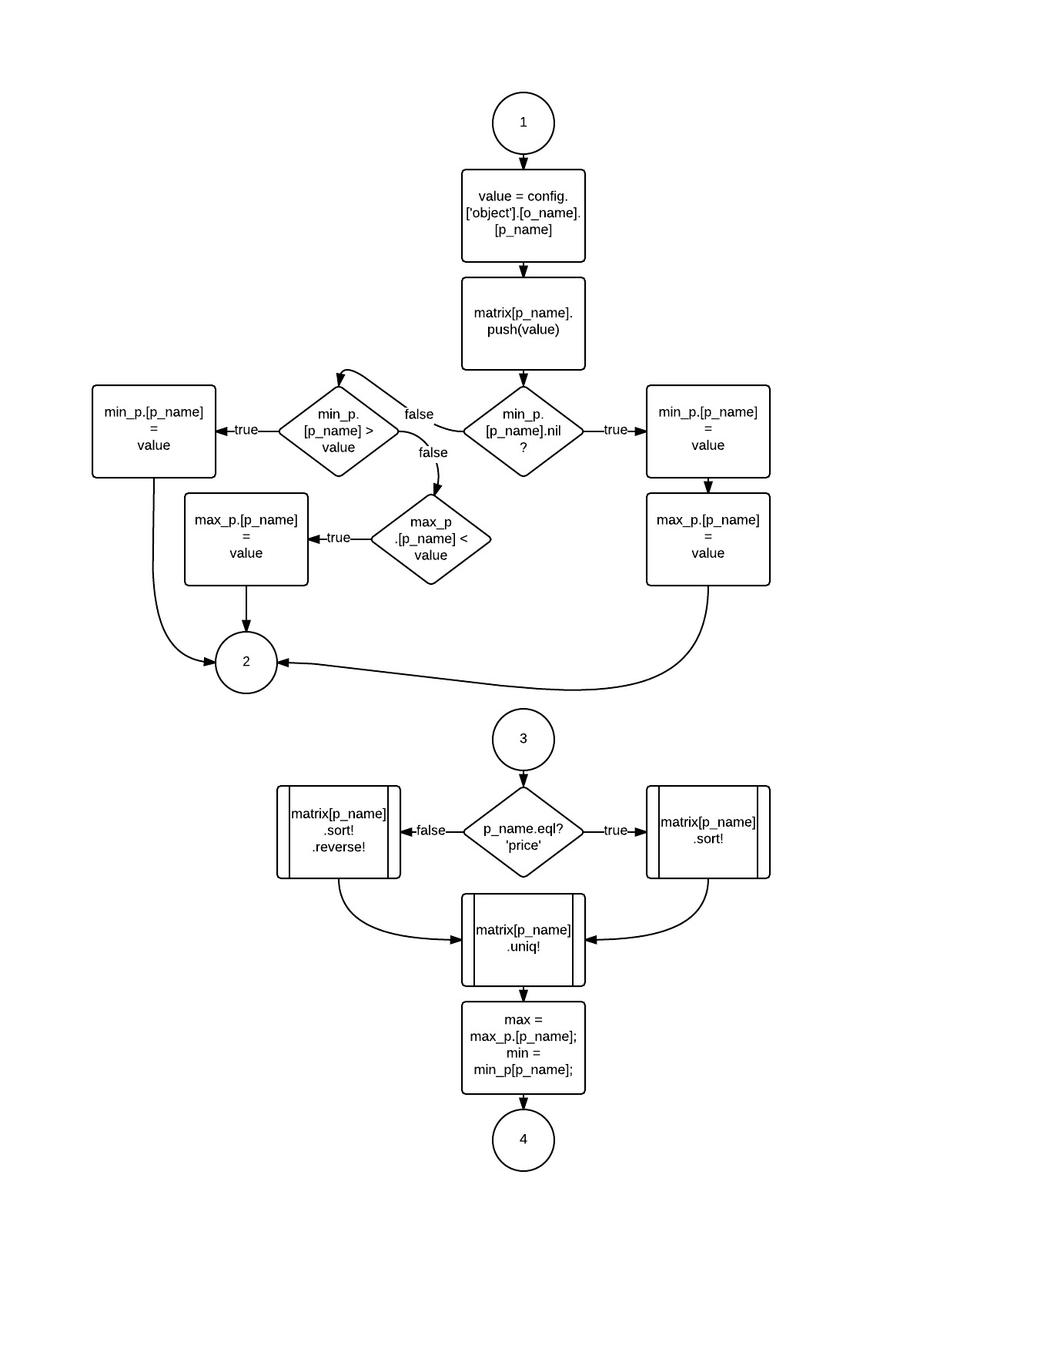

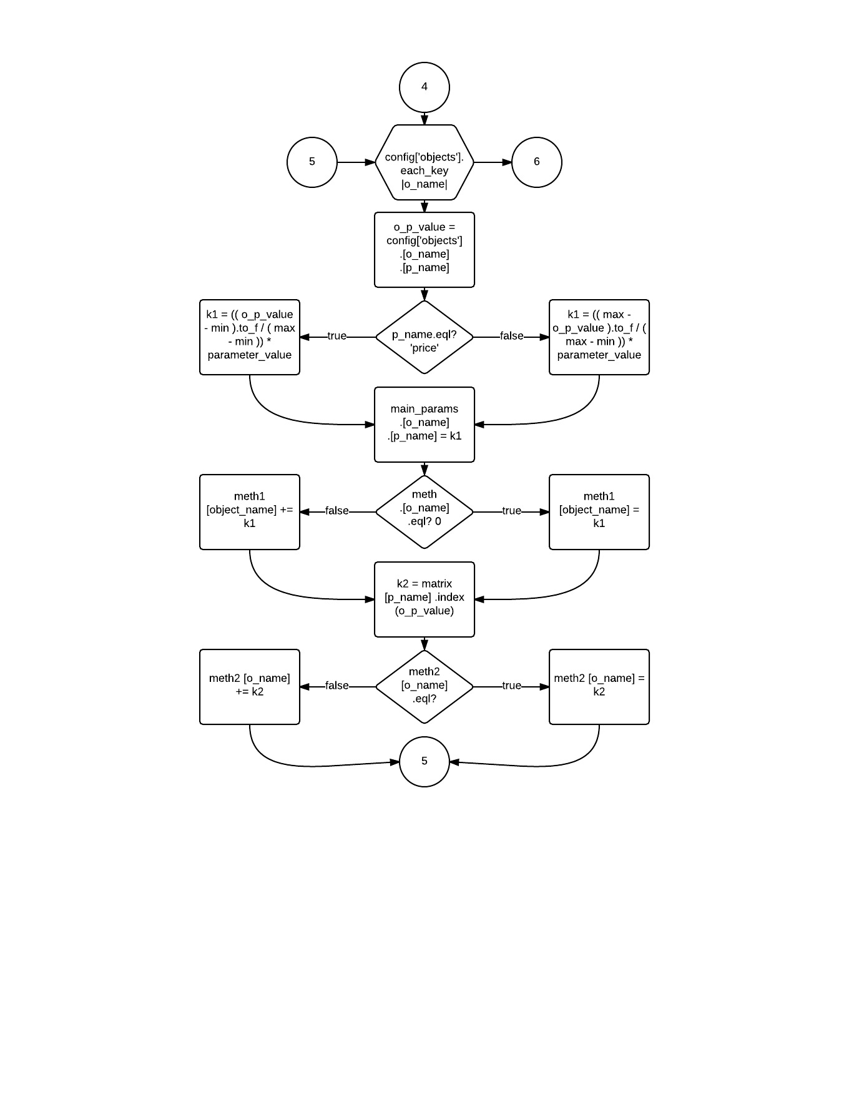

**Листинг программы:**

# подключаем модуль для работы с файлом конфигурации

require 'yaml'

# Путь к файлу конфигурации

PATH = 'config.yml'

# Хэши для минимальных и максимальных параметров

min_params = Hash.new

max_params = Hash.new

# Хэш для численных значений критериев в относительных единицах

main_params = Hash.new

# Хэш для результатов первого метода

method1 = Hash.new

# Хэш для матрицы ранжирования - хэш отсортированных массивов

matrix = Hash.new

# Хэш для результатов второго метода

method2 = Hash.new

# Грузим данные из файла конфигурации

config = YAML::load(open(PATH))

# Для каждого параметра в цикле вытаскиваем имя параметра и его значение

config['params'].each do |parameter_name, parameter_value|

# Для каждого параметра создадим отдельный массив

matrix[parameter_name] = Array.new

# Вытаскиваем значение объекта по конкретному параметру

config['objects'].each_key do |object_name|

# Создадим вложенный хэш с именем параметра, если он ещё не создан

main_params[object_name] = Hash.new() if main_params[object_name].nil?

# Создадим переменные с именем параметра, если они ещё не созданы

method1[object_name] = 0 if method1[object_name].nil?

method2[object_name] = 0 if method2[object_name].nil?

# Для удобства вводим переменную со значением параметра

value = config['objects'][object_name][parameter_name]

# Пушим элемент в массив

matrix[parameter_name] << value

# Если в хэше минимального параметра нет значения => имеем дело

# с пустыми хэшами. Тогда записываем в них текущее значение

if min_params[parameter_name].nil?

min_params[parameter_name] = value

max_params[parameter_name] = value

# Иначе хэши не пусты. Тогда записываем значение в тот или иной хэш,

# если значение меньше, или больше текущего значения хэша

else

if min_params[parameter_name] > value

min_params[parameter_name] = value

elsif max_params[parameter_name] < value

max_params[parameter_name] = value

end

end

end

# Сортируем массив "матрицы ранжирования" в прямом, или обратном порядке

if parameter_name.eql? 'price'

matrix[parameter_name].sort!

else

matrix[parameter_name].sort!.reverse!

end

# Убираем лишние элементы в массиве со значением матрицы ранжирования

matrix[parameter_name].uniq!

# Теперь у конкретного параметра мы имеем минимальное и максимальное значение

max = max_params[parameter_name]

min = min_params[parameter_name]

# Пройдемся по каждому из объектов для формирования численных значений критериев в относительных единицах

config['objects'].each_key do |object_name|

# В зависимости от характера критерия выбираем ту или иную формулу подсчета критерия в относительной единице

object_params_value = config['objects'][object_name][parameter_name]

if !parameter_name.eql? 'price'

k1 = (( object_params_value - min ).to_f / ( max - min )) * parameter_value

else

k1 = (( max - object_params_value ).to_f / ( max - min )) * parameter_value

end

main_params[object_name][parameter_name] = k1

# Итоговое значение для первого метода

if method1[object_name].eql? 0

method1[object_name] = k1

else

method1[object_name] += k1

end

# здесь k2 - переменная, равная номеру элемента массива. - вес от 0 до колличества элементов

k2 = matrix[parameter_name].index(object_params_value)

# Итоговое значение для второго метода

if method2[object_name].eql? 0

method2[object_name] = k2

else

method2[object_name] += k2

end

end

end

# Вывод результатов и определение наилучших объектов

puts method1

puts method2

**Вывод:** В процессе выполнения лабораторной работы мы осуществили выбор наилучшего варианта средства защиты информации – межсетевого экрана, входящего в государственный реестр сертифицированных средств защиты. Результаты выбора межсетевого экрана методом ранжирования и методом линейной свертки критериев совпали.

**СПИСОК ЛИТЕРАТУРЫ**

1. *Государственный* реестр сертефицированных средств защиты информации N РОСС RU.0001.01БИ00 [Электронный ресурс]. – Режим доступа: <http://fstec.ru/component/attachments/download/489>, свободный.

2. *Библиотека* электронных ресурсов. Juniper SRX550-645AP – Режим доступа: <http://7teq.ru/92465-srx550/>, свободный.

3. *SRX* series services gateways for the branch SRX100, SRX110, SRX210, SRX220,SRX240, SRX550, and SRX650 [Электронный ресурс]. – Режим доступа: <http://www.juniper.net/us/en/local/pdf/datasheets/1000281-en.pdf>, свободный.

4. *SRX* series services gateways for the branch SRX100, SRX110, SRX210, SRX220,SRX240, SRX550, and SRX650 [Электронный ресурс]. – Режим доступа: <http://www.juniper.net/us/en/local/pdf/datasheets/1000281-en.pdf>, свободный.

5. *Э. Мэйволд – Безопасность сетей, лекция 10 – Межсетевые экраны.* [Электронный ресурс]. – Режим доступа: http://www.intuit.ru/studies/courses/102/102/lecture/2989, свободный.

6. *Лебедь С. В. – Межсетевое экранирование. Теория и практика защиты внешнего периметра,* 2002 г.